คู่มือการใช้งานระบบ

Chatbot
CRM Management
User Manual

เวอร์ชัน 1.1
พฤศจิกายน 2567

สารบัญ
สารบัญ 2
1. ภาพรวมระบบ 3
จุดเด่นของระบบ 3
2. คุณสมบัติหลักของระบบ 3
1. การ Pivot ข้อมูล 3
2. การสรุปข้อมูล 3
3. วิธีการใช้งาน 4
ขั้นที่ 1: เริ่มต้นการสนทนา 4
ขั้นที่ 2: ทำ pivot ข้อมูล 4
ขั้นที่ 3: สรุปข้อมูล Top 5 case 5

1. ภาพรวมระบบ
ระบบ Chatbot CRM เป็นผู้ช่วยอัจฉริยะที่พัฒนาขึ้นเพื่อช่วยในการ pivot ข้อมูล จาก Excel File Template ที่ upload เข้ามา

จุดเด่นของระบบ
- pivot ข้อมูลแบบอัตโนมัติ
- สรุปข้อมูลจาก Sheet Job Type พร้อม Insight
- ลดเวลาการทำรายงานจากหลายชั่วโมงเหลือไม่กี่วินาที

2. คุณสมบัติหลักของระบบ

1. การทำ Pivot ข้อมูล
- Customer
- Job Type
- Job Type Call Log
- Ref Ticket No
- Summary Ticket

2. การสรุปข้อมูล
- สรุปข้อมูลจาก Job Type
- แสดงจำนวนเคสสูงสุด / ปัญหาที่พบบ่อย
- รวมแยกหมวดหมู่อัตโนมัติ

3. วิธีการใช้งาน

ขั้นที่ 1: เริ่มต้นการสนทนา
พิมพ์ทักทายระบบ เช่น "สวัสดีครับ”
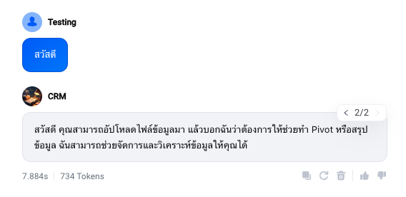
รูปภาพ เริ่มต้นการสนนา

ขั้นที่ 2: ทำ pivot ข้อมูล
uploads excel file raw data และพิมพ์ข้อความ “pivot”, “ช่วย pivot ให้หน่อย”
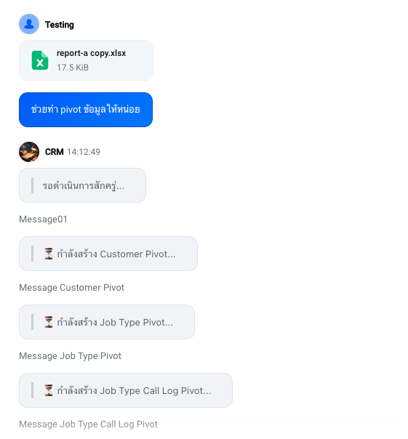
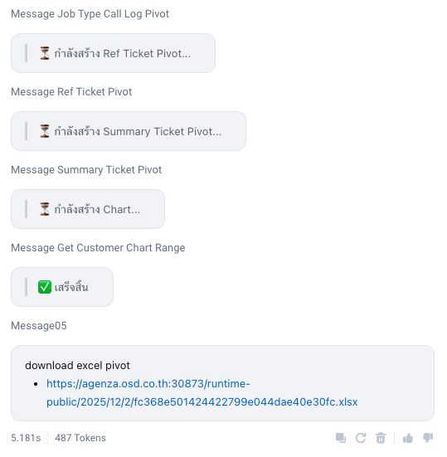
รูปภาพ เริ่มทำ pivot ข้อมูล

ขั้นที่ 3: สรุปข้อมูล Top 5 case
นำ excel file ที่ pivot เรียบร้อย upload เข้าไป และพิมพ์ข้อความ “สรุป”, “ช่วยสรุปให้หน่อย”,”Summary”
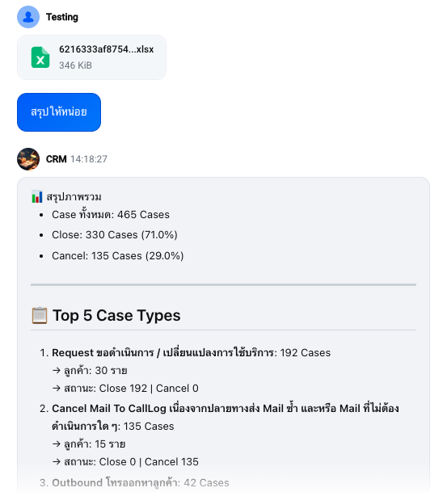
รูปภาพ สรุป Top 5 cases

